Proiect PIBD



Student: Medelean Catalin-Alexandru

Seria: A; Grupa 435; An_studiu III

Mail: mede.alexandru99@gmail.com

Profesor Coordonator: Pupezescu Valentin

“Tehnologia este natura omului modern”

-Octavio Pazo, scriitor mexican

*Post Scriptum_pag1: Voi folosi formatul IEE pe cat de mult se poate, asa cum este dat in cerinta, deci probabil ar trebui sa purtati ochelari de apropiere ca sa vedeti un font de 10pt.*

Cuprins:

I . Tehnologia – capitol introductiv

II. Baza de date

III. Explicarea tehnologiei JSP + folosinta ei in proiectul meu

IV. Codul aplicatiei

V. Structura Proiectului

VI. Partea de frontend

VII. Bibliografie

I : Tehnologia – capitol introductiv

*Tehnologia in perioada medievala poate fi descrisa cel mai bine ca fiind o simbioza intre traditie si inovatie. Printre cele mai comune masinarii realizate de om in perioada medievala sunt ceasurile mecanice, morile de vant si busola, atat de necesara mai tarziu in perioada explorarilor.*

*Renasterea: In secolele 14-16, a inceput revolutia stiintifica. S-au adus imbunatatiri si inovatii in diverse domenii existente precum minieritul si prelucrarea metalelor. Presa de tipar, inventata de germanul Johannes Gutenberg (1398-1468) a fost privita ca cel mai important eveniment din cel de-al doilea mileniu.*

*Dezvoltarea accelerata a tehnologiei****:*** *Joseph Swan patenteaza becul electric in anul 1878, dupa ce a efectuat experimente timp de aproape 30 de ani. Thomas Edison a imbunatatit inventia lui Swan in anul 1879. In anii ce au urmat, tehnologia a avansat foarte mult. Progresul realizat in ultimii 200 de ani a crescut exponential, atat in domeniul tehnologic cat si social sau cultural. In  20 decembrie 1951 energia a fost generata pentru prima data de un reactor nuclear, producand aproximativ 100 kW.*

*Calculatorul a revolutionat intreaga lume, avand aplicatii in aproape toate domeniile. Una dintre cele mai importante inventii din ultimul secol a fost World Wide Web-ul, in anul 1990.*

***Singuratatea tehnologica:*** *Singularitatea tehnologica este un concept din futurologie care se refera la implicatiile pe care in general le are progresul tehnico-stiintific foarte accelerat pentru specia umana.*

*John von Neumann vorbea intr-un interviu, in anul 1958, despre faptul ca progresul tehnico-stiintific accelerat lasa sa se intrevada un fel de singularitate, dincolo de care viata si lumea asa cum le stim noi nu mai pot exista.* [[1]](https://www.descopera.org/scurta-istorie-a-tehnologiei-si-singularitatea-tehnologica/#:~:text=Dezvoltarea%20accelerata%20a%20tehnologiei.%20Joseph%20Swan%20patenteaza%20becul,ultimii%20200%20de%20ani%20a%20crescut%20exponential)

II : Baza de Date

***MySQL****este un system de gestiune a bazelor de date relationale, produs de compania suedeza MySql AB și distribuit sub Licenta publica generala GNU.*

*MySQL este componentă integrată a platformelor LAMP sau WAMP (Linux/Windows-Apache-MySQL-PHP/Perl/Python). Popularitatea sa ca aplicație web este strâns legată de cea a PHP-ului care este adesea combinat cu MySQL și denumit Duo-ul Dinamic. În multe cărți de specialitate este precizat faptul ca MySQL este mult mai ușor de învățat și folosit decât multe din aplicațiile de gestiune a bazelor de date, ca exemplu comanda de ieșire fiind una simplă și evidentă: „exit” sau „quit”.*

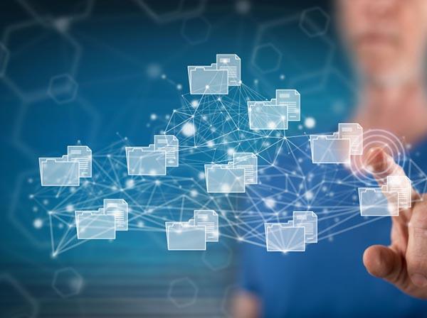 [*[2]*](https://www.istockphoto.com/photos/technology)

*Deși este folosit foarte des împreună cu limbajul de programare PHP, cu MySQL se pot construi aplicații în orice limbaj major. Există multe scheme API disponibile pentru MySQL ce permit scrierea aplicațiilor în numeroase limbaje de programare pentru accesarea bazelor de date MySQL, cum ar fi: C, C++, C#, Java, Perl, PHP, Python, FreeBasic, etc., fiecare dintre acestea folosind un tip specific API. O interfață de tip ODBC denumită MyODBC permite altor limbaje de programare ce folosesc această interfață, să interacționeze cu bazele de date MySQL cum ar fi ASP sau Visual Basic. În sprijinul acestor limbaje de programare, unele companii produc componente de tip COM/COM+ sau .NET (pentru Windows) prin intermediul cărora respectivele limbaje să poată folosi acest SGBD mult mai ușor decât prin intermediul sistemului ODBC. Aceste componente pot fi gratuite (ca de exemplu MyVBQL) sau comerciale[[3]](https://ro.wikipedia.org/wiki/MySQL)[.](https://ro.wikipedia.org/wiki/MySQL)*

Schema bazei de date – asociere M:N

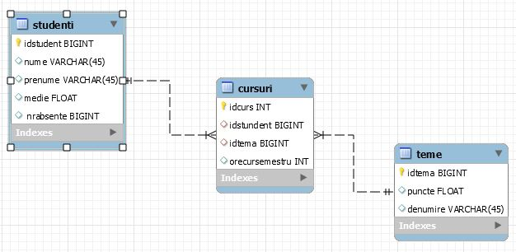

### 

III Explicarea tehnologiei JSP + folosinta ei in proiectul meu

*Jakarta Server Pages cunoscut ca si JavaServer Pages reprezinta o colectie de tehnologii care ajuta developerii software sa creeze pagini web generate dynamic bazate pe HTML, XML, SOAP, sau alte tipuri de documente.[4]*

*Pentru a reusi rularea JSP-urilor, avem nevoie de un server web compatibil cu un container web(care este responsabil de “lifecycle-urile” unui servlet, asta insemnand ca mapeaza un URL cu un servlet particular si se asigura ca acel URL “requester” are drepturi de access.*

*Din punct de vedere architectural, JSP-ul poate fi vazut ca o abstractizare a servlet-urilor Java. Se poate spune ca JSP este un servlet (un soft Java care extinde capacitatile unui server. JavaServerPages poate fi folosit independent sau poate fi vazut ca un “server-side model-view-controller design”, in caz general cu JavaBeans ca model si Java servlets ca si controller.*

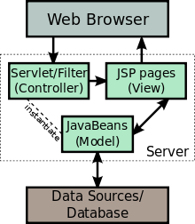[*[4]*](https://en.wikipedia.org/wiki/Jakarta_Server_Pages)

*JSP-ul este prima tehnologie cu care am lucrat, si cu ajutorul cursului am inteles-o destul de bine citind documentatiile prezentate la primele cursuri. Paginile Web sunt usor de intretinut deoarece tehnologia separa continutul static de cel dynamic.*

IV: Codul aplicatiei

*Am folosit clasa de tip Java pentru a realiza operatiile CRUD asupra bazei mele de date:* facultate1*.*

*Am folosit 3 tabele pentru baza mea avand asocierea de M:N. Tabela de legatura: cursuri face legatura intre tabela: student si tabela: teme.*

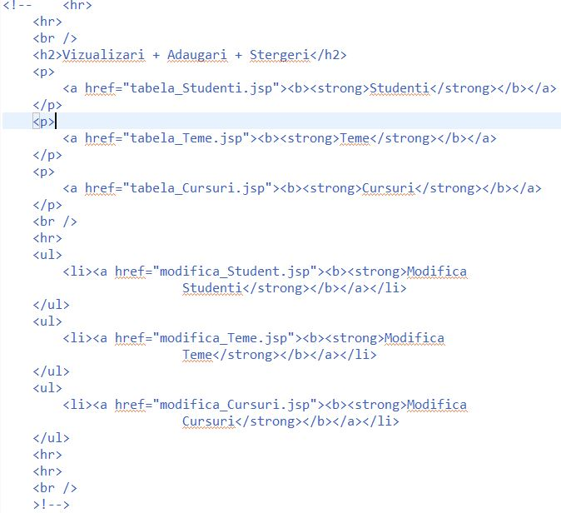

*Se oberva ca am urmat modelul clasic prezentat la curs. Comentariile sunt puse pentru ca am folosit mai jos putin HTML combinat cu CSS pentru care o sa las o referinta la bibliografie.[5] Pagina de home este pagina principala care este alcatuita din 6 referinte pentru a da o mai clara functionalitate codului.*

*Am observat ca s-a folosit o programare de tip functional pentru a nu crea prea multe confuzii si pentru a raspandi proiectul principal in mai multe mini-proiecte.*

**

*Am luat aceasta parte din cod pentru atributul “action” care specifica unde sa se trimita data cand informatia este valabila. Si se poate obverva cum aplicatia web contine cod HMTL, combinate cu java, care da FUNCTIONALITATE.*

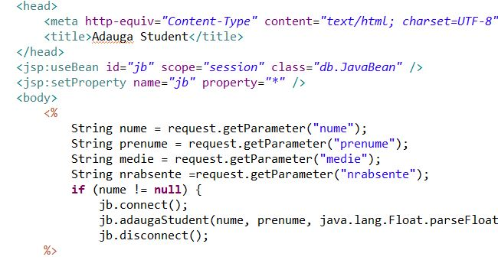

*O parte din .jsp-ul Nou_Student care se ocupa cu adaugarea in tabela “student” a unui nou student.*

*class =”db.JavaBean” este folosita pentru a face conexiunea intre functia actuala si clasa JavaBean care se ocupa de mysql. De exemplu, functia jb.connect() ne va duce la:*

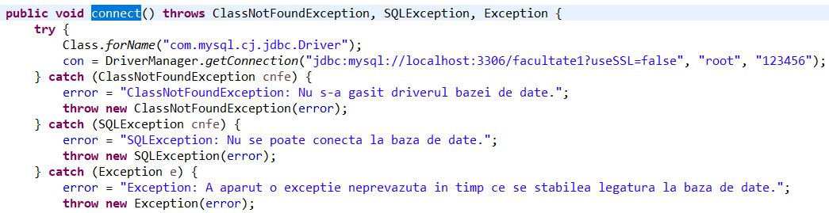

V : Structura Proiectului

*Am respecta structura prezentata la curs:*

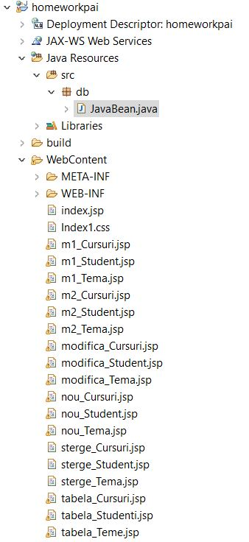

VI. Partea de frontend

*Nu am folosit niciun bootstrap. Doar css*[*[5]*](https://freefrontend.com/css-buttons/) *+ html, destul de basic dar ofera o vedere mai buna asupra paginilor ( in principal pagina principala).*

*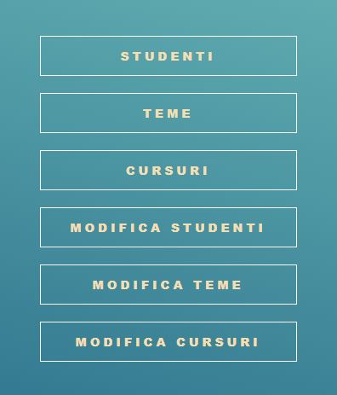[5]*

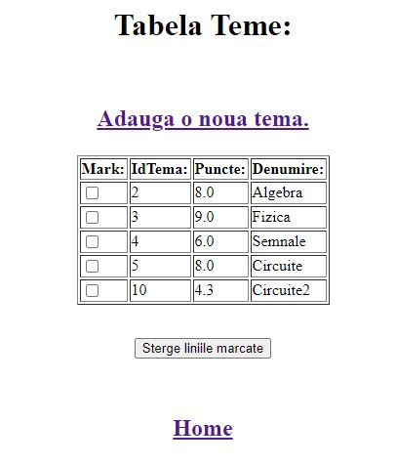

VII: Bibliografie

1. [Scurta istorie a tehnologiei si singularitatea tehnologica](https://www.descopera.org/scurta-istorie-a-tehnologiei-si-singularitatea-tehnologica/#:~:text=Dezvoltarea%20accelerata%20a%20tehnologiei.%20Joseph%20Swan%20patenteaza%20becul,ultimii%20200%20de%20ani%20a%20crescut%20exponential)
2. [iStock Images](https://www.istockphoto.com/photos/technology)
3. [MySql](https://ro.wikipedia.org/wiki/MySQL)
4. [JSP](https://en.wikipedia.org/wiki/Jakarta_Server_Pages)
5. [HTML+CSS](https://freefrontend.com/css-buttons/)